**掌握助手**

版本号初定V0.1，每一修改递进0.01，审核后定版为V1.0，即其他部门首次接到的文档一定为V1.0，定版后更新在版本号递进0.01

|  |  |  |  |
| --- | --- | --- | --- |
| 版本 | 修改人 | 日期 | 修改内容 |
| V1.0 | 王海强 | 2016-12-25 | 主界面UI布局以及相关部件说明 |
|  |  |  |  |

目录

1 规则系统设定阐述 1

1.1 掌握助手LOGO以及宣传语 2

2 游戏主界面 2

2.1 顶部导航栏 3

**2.1.1** **账号·按钮** 3

**2.1.2** **搜索·输入框** 4

**2.1.3** **扫一扫·按钮** 5

**2.1.4** **下载管理·按钮** 5

2.2 顶部轮播图 5

2.3 每日推荐游戏 5

2.4 推荐脚本 5

2.5 底部导航栏 5

# 规则系统设定阐述

## **掌握助手LOGO以及宣传语**

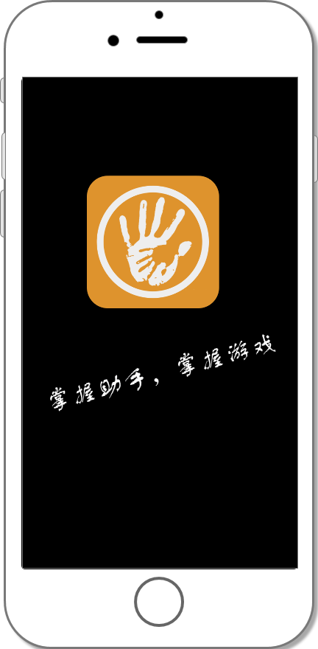

* 掌握助手的LOGO底色由橙色为基色调；
* LOGO由两个手掌图案交织而成，意味着解放玩家双手；掌握助手的理念就是帮助玩家掌握游戏；

# 游戏主界面

* 玩家下载安装后通过点击主界面的掌握助手图标进入app主界面，主界面大致效果入下
* 主界面由上至下大致分为五个区域头部导航栏、顶部轮播图、游戏推荐内容、推荐脚本、底部导航栏
* 进入掌握住手默认选择底部导航栏的首页标签

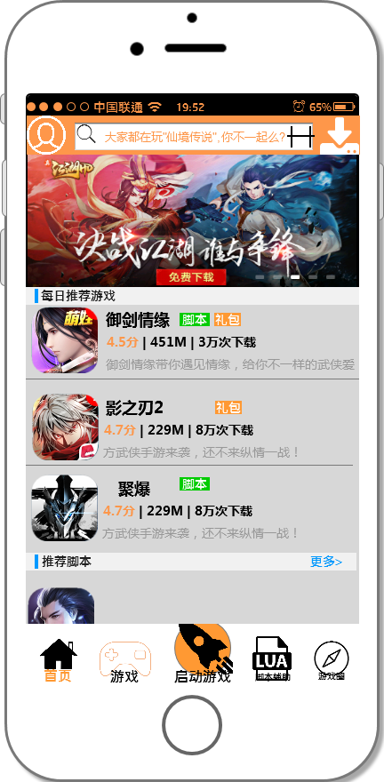

## **顶部导航栏**

### **账号·按钮**

* 账号按钮显示分为未登陆状态、登陆状态；对应状态账号按钮显示头像如下图所示；已经登录状态下默认显示掌握助手LOGO图标，如果玩家已经自定义头像，则显示自定义头像



* 处于未登陆状态点击账号按钮则弹出登陆界面，登录界面出现由下到上出现并伴随渐变效果
* 处于登陆状态则跳转到我的账号界面，账号出现由左到右进行推动效果

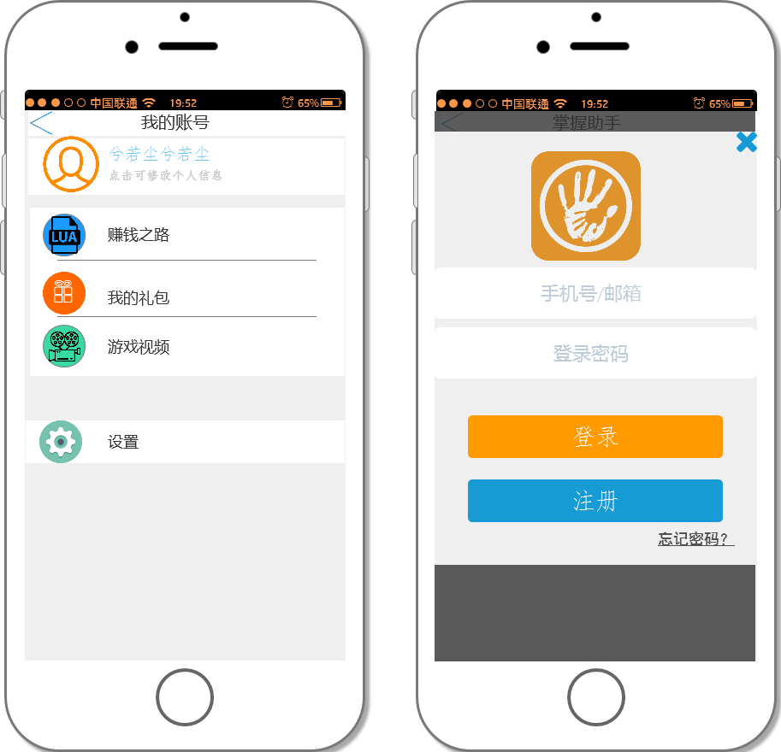

### **搜索·输入框**

* + - 搜索栏会默认显示当前的热搜游戏，文本格式：大家都在玩"仙境传说",你不一起么? 当中的游戏名字需要支持替换；
    - 搜索栏便于玩家快速找到自己所需要的物品
    - 搜索栏需要模糊搜索玩家输入的字符,检索出符合条件的物品供玩家选择;
    - 当搜索框激活时，跳转进入搜索界面
    - 搜索栏会客户端本地保存玩家最近搜索过的5个记录，当激活搜索栏的时候，则弹出下拉框的形式展示，大致效果如下



* + - 点击搜索需要执行以下判断
      * 判断搜索栏内是否不为空，如果为空则检索当前推荐的热搜游戏，例如当前推荐“大家都在玩"仙境传说",你不一起么?”，则搜索【仙境传说】关键字
      * 搜索范围包裹符合关键字的游戏应用，脚本，礼包等范围；

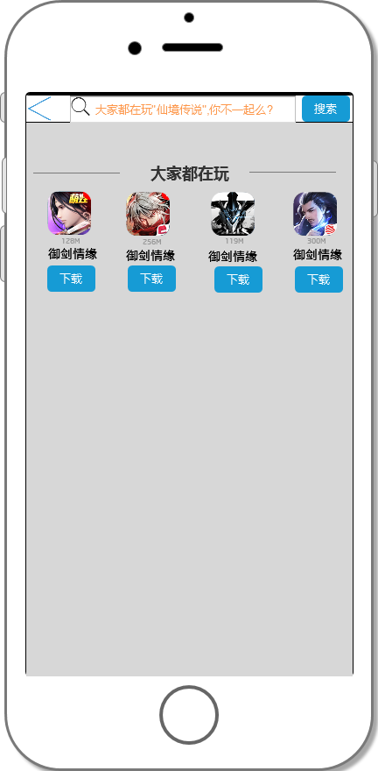

### **扫一扫·按钮**

* 点击扫一扫按钮进入摄像头扫描模式，便于玩家扫描下载游戏以及脚本二维码等
* 点击扫一扫需要判断当前是否已经获取摄像头使用权限，如果未获得使用权限，则弹出确认框请求玩家授权；如果已经获得权限则直接计入扫描状态

### **下载管理·按钮**

* 点击下载管理按钮进入下载管理界面;
* 下载管理界面等详细规则见对应策划案

## **顶部轮播图**

* 顶部轮播图当前

## **每日推荐游戏**

## **推荐脚本**

## **底部导航栏**